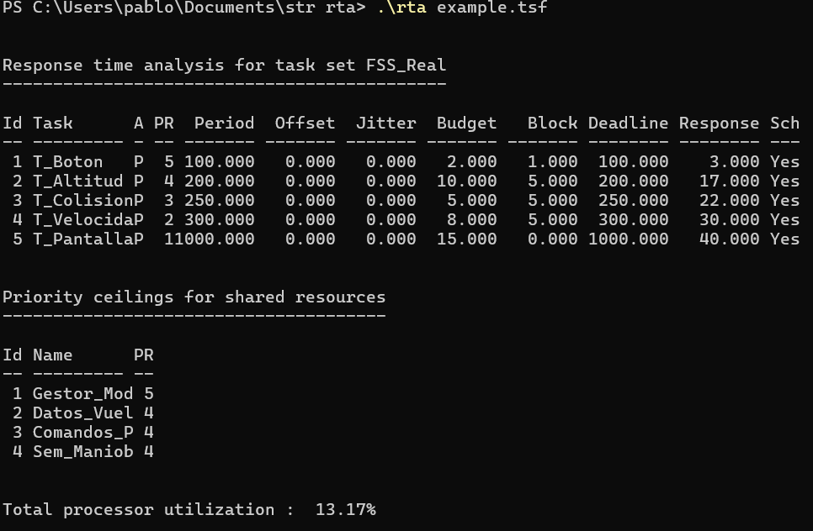

Sistema de Soporte de Vuelo (FSS)

1. Introducción

El objetivo de este documento es presentar el análisis de planificabilidad del sistema de control de vuelo (FSS). Se ha modelado el sistema como un conjunto de tareas concurrentes periódicas (estrategia de Polling) que compiten por el uso del procesador y comparten recursos protegidos.

Para la validación temporal se ha utilizado la herramienta RTA (Response Time Analysis), aplicando el modelo de planificación de Prioridades Fijas Preventivas (FPPS). El análisis verifica si todas las tareas son capaces de finalizar su ejecución antes de sus respectivos plazos (deadlines) en el peor caso de ejecución y bajo las condiciones de bloqueo por inversión de prioridad.

2. Modelo del Sistema

El sistema se compone de 5 tareas periódicas y 4 recursos compartidos (Objetos Protegidos).

2.1. Atributos Temporales de las Tareas

La siguiente tabla resume los parámetros definidos para cada tarea en el fichero de especificación. Se ha asumido que el plazo de respuesta es igual al periodo.
ID | Tarea | Tipo | Periodo (T) | Cómputo (C) | Prioridad (P) | Plazo (D) | Recurso Bloqueante
1 | T_Boton | periódica | 100 ms | 2 ms | 5 (Alta) | 100 ms | Gestor_Modo
2 | T_Altitud | periódica | 200 ms | 10 ms | 4 | 200 ms | Datos_Vuelo, Sem_Maniobra...
3 | T_Colision | periódica | 250 ms | 5 ms | 3 | 250 ms | Sem_Maniobra
4 | T_Velocidad | periódica | 300 ms | 8 ms | 2 | 300 ms | Datos_Vuelo
5 | T_Pantalla | periódica | 1000 ms | 15 ms | 1 (Baja) | 1000 ms | -

2.2. Recursos Compartidos y Techos de Prioridad

Para evitar la inversión de prioridad no acotada y los interbloqueos, se utiliza el protocolo ICPP (Immediate Ceiling Priority Protocol). La herramienta ha calculado los siguientes techos de prioridad para los objetos protegidos:
Recurso (Objeto Protegido) | Techo de Prioridad Calculado | Justificación
Gestor_Modo | 5 | Usado por T_Boton (P=5)
Datos_Vuelo | 4 | Usado por T_Altitud (P=4)
Comandos_PR | 4 | Usado por T_Altitud (P=4)
Sem_Maniobra | 4 | Usado por T_Altitud (P=4)
3. Resultados del Análisis

Tras ejecutar la simulación en la herramienta RTA con el conjunto de tareas FSS_Real, se han obtenido los siguientes resultados de planificabilidad:

3.1. Métricas Globales
- Utilización del Procesador ($U$): 13.17%
- Planificable (Schedulable): SÍ
3.2. Tiempos de Respuesta

La siguiente tabla muestra el Tiempo de Respuesta del Peor Caso calculado para cada tarea, incluyendo el tiempo de cómputo propio, la interferencia de tareas de mayor prioridad y el tiempo de bloqueo por acceso a recursos.
Tarea | Plazo (D) | Tiempo de Respuesta (R) | Margen (Slack) | ¿Cumple?
T_Boton | 100.0 ms | 3.0 ms | 97.0 ms | si
T_Altitud | 200.0 ms | 17.0 ms | 183.0 ms | si
T_Colision | 250.0 ms | 22.0 ms | 228.0 ms | si
T_Velocidad | 300.0 ms | 30.0 ms | 270.0 ms | si
T_Pantalla | 1000.0 ms | 40.0 ms | 960.0 ms | si

4. Conclusiones
A la vista de los resultados obtenidos mediante la herramienta RTA, se extraen las siguientes conclusiones:
- Viabilidad del Sistema: El sistema es completamente planificable. Todas las tareas finalizan su ejecución mucho antes de su plazo límite. No existen violaciones de deadline.
- Eficiencia y Escalabilidad: La utilización de la CPU es extremadamente baja (13.17%). Esto indica que el sistema está sobredimensionado para la carga actual, lo cual es muy positivo para un sistema crítico, ya que ofrece un amplio margen para añadir nuevas funcionalidades o aumentar la complejidad de los algoritmos de control sin comprometer la estabilidad temporal.
- Latencia Mínima: La tarea más crítica en frecuencia (T_Boton) tiene un tiempo de respuesta de apenas 3ms frente a un plazo de 100ms, lo que garantiza una reactividad casi instantánea a las acciones del piloto. Incluso la tarea de T_Colision, vital para la seguridad, responde en 22ms, ofreciendo un margen de seguridad de más del 90%.
En conclusión, el diseño arquitectónico y la asignación de prioridades propuesta son válidos y seguros para la implementación del sistema FSS. Se debe notar una discrepancia intencionada entre las prioridades asignadas por la herramienta de análisis (RTA) y las prioridades implementadas en el código fuente final.
- Criterio del Análisis (RTA): La herramienta ha aplicado el algoritmo estándar Deadline Monotonic (DM), el cual asigna prioridades basándose estrictamente en la frecuencia de las tareas. Bajo este esquema teórico, la tarea T Colisión T=250 ms recibe una prioridad intermedia (3), inferior a tareas más rápidas como T Botón (T=100ms, Prioridad 5), ya que matemáticamente es la forma óptima de maximizar la planificabilidad del procesador.
- Criterio de la Implementación (Código): En la solución software desplegada, se ha utilizado un criterio de Planificación Basada en Criticidad (Criticality-Based Scheduling). Se ha elevado manualmente la prioridad de la tarea T Colisión al valor máximo del sistema (20) debido a su naturaleza crítica para la seguridad del vuelo, asegurando que esta tarea prevalezca sobre funciones menos vitales (como la lectura del botón o la actualización de pantalla) en caso de una sobrecarga transitoria no prevista.
Conclusión sobre la validez:
Dado que el análisis RTA arroja una utilización de CPU 6baja (13.17%), el sistema dispone de suficiente holgura temporal para ser planificable bajo cualquiera de los dos esquemas. El análisis RTA certifica que el hardware tiene capacidad suficiente para ejecutar la carga de trabajo propuesta, validando así la viabilidad del sistema, mientras que la implementación final optimiza la seguridad asignando la máxima preferencia a la prevención de colisiones.

